2024-2025

GO! BS

BUNDERBOS

## schoolbrochure

INHOUDSTAFEL

1. Kiezen voor het GO!
2. Onze visie
3. Schoolreglement
4. Inschrijving
5. Praktisch
6. Instapdata
7. De kleuterwerking
8. De lagere schoolwerking
9. De eerste schooldag

WELKOM

Welkom ouder(s),

Als ouder van uw kind zal u één van onze belangrijkste partners worden om jouw kind een goede start in het leven te geven.

Samen zorgen we ervoor dat hij of zij zich goed voelt op school, bijleert, ontdekt, speelt en ontwikkelt.

In deze brochure kan je lezen hoe we dit doen.

Wij kijken er alvast naar uit u en uw kind te verwelkomen op onze school.

Directeur Stefanie Leirens

## Onze school

Natuurlijk en bewegelijk en samen met elkaar.

## Zo leer je snel en degelijk.

Zo groei je jaar na jaar.

## Hier voel je wat er speelt en leeft.

Dit is een veilig nest waar ieder ander om je geeft.

## Hier ben je op je best.

*STIJN DE PAEPE*

# KIEZEN VOOR HET

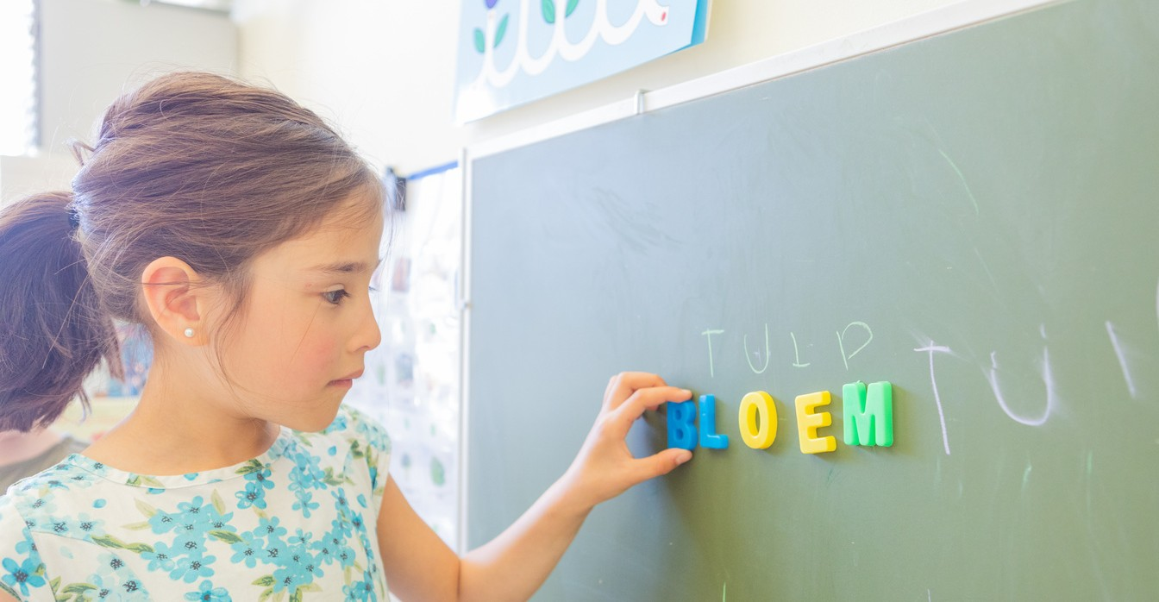

GO!

De visie van onze school zit ingebed in het project van het GO!

Het GO! heeft ook in de 21e eeuw de maatschappelijke taak om kwaliteitsvol onderwijs te organiseren en aan te bieden. Kwaliteit heeft te maken met het kunnen ontwikkelen van elk talent,

***MEER WETEN?***

***LEES HET VOLLEDIGE PPGO!***

***'SAMEN LEREN SAMENLEVEN' - ONS PPGO! - GO! (G-O.BE)***

met het vormen van de totale persoonlijkheid, met de brede ontwikkeling van elk individu en het vreedzaam samenleven in een voortdurend veranderende samenleving.

ONZE VISIE

Groene school

De groene omgeving van onze groene speelplaats, dierenaaiweide en buitenklas geven de kinderen de kans om kennis te maken met de natuur, duurzaamheid en milieu op een speelse manier.

### Ervaringsgericht

In het ervaringsgericht onderwijs staat de relatie tussen de leerkracht en de leerling centraal. Het is belangrijk dat elk kind zich goed voelt in de klas en zich betrokken voelt.

Kinderen leren door ervaring op te doen, te ontdekken en te experimenteren binnen hun leefwereld. De leerkracht moet gevoelig zijn voor de interesses, talenten en noden van een kind om dit te kunnen realiseren.

### Kwaliteitsvol

We kiezen bewust voor gemengde leeftijdsgroepen. Op die manier vertrekt elk kind vanuit zijn eigen niveau en kan het op zijn eigen tempo verder ontwikkelen. Deze organisatie maakt het ook mogelijk dat kinderen langer bij dezelfde leerkracht blijven waardoor er een fijne vertrouwensband kan groeien.

### Bewegend leren

Bewegen vinden we belangrijk. Hiertoe zetten we maximaal in op buitenleren en experimenteren. Bovendien sporten de leerlingen 2 keer per week in De Klodde. Vanaf de derde kleuterklas gaan klassen gaan zwemmen in kleine intensief begeleide groepjes. Verder kunnen ze iedere speeltijd

genieten van de gevarieerde beweegkansen die onze groene ruimte hen biedt.

### Samenwerking met ouders en externen

Als schoolteam omarmen we de diversiteit van onze leerlingen. Ouders zijn een onmisbare schakel voor de schoolloopbaan van hun kind. Als Zeelse school willen wij nauw samenwerken met Zeelse partners uit verschillende

sectoren om samen een optimale leer-en leefomgeving te realiseren.

SCHOOLREGLEMENT

Door jouw kind in te schrijven in onze school ga je akkoord met ons schoolreglement. Dit teken je bij aanvang van elk schooljaar. Het schoolreglement bundelt de regels en afspraken op onze school. Wanneer is de school open? Hoe evalueert de school mijn kind? Wat moet ik doen wanneer mijn kind afwezig is? Wat mag mijn kind meebrengen voor haar/zijn verjaardag?

Via deze link kan je het schoolreglement ten allen tijd raadplegen.

***https://schoolreglement.g-o.be/r/18_138594-1/?year=2024***

INSCHRIJVING

Alle scholen in Zele werken met een digitaal aanmeldsysteem. [http://www.naarschoolinzele.be.](http://www.naarschoolinzele.be/) Alle informatie hieromtrent kan je op deze website nalezen. Je kindje inschrijven in een school: vroeger dan je denkt! Alle kinderen geboren in 2022 kiezen in februari 2024 een school. Ook voor hen die pas op 1 september 2025 starten.

***01/02/2024***

### Opendeurdag

Op deze dag zet onze school haar deuren open voor ouders om kennis te maken met onze werking.

***Feb - Ma***

### Aanmeldperiode

Inschrijven voor onze school kan via https://bao.naarschoolinzele.be/

***Apr - Mei***

### Inschrijven met ticket

In deze periode kan je jouw ticket verzilveren door in te schrijven op het secretariaat van de school. Een afspraak kan je maken op maandag of donderdag via [secretariaat@bunderboszele.be](mailto:secretariaat@bunderboszele.be)

PRAKTISCH

Ma 08u30 - 15u25

Din 08u30 - 15u25 Woe 08u30 - 12u05 Don 08u30 - 15u25

Vrij 08u30 - 15u25

Schoolpoort open: ’s ochtends om 8u

Opvang op school: Alle dagen behalve woensdag

’s Ochtends vanaf 07u30

’s Avonds tot 18u

Op woensdag 15 januari 2025De opvang gaat door in OKO in de Rotstraat 20, 9340 in Zele Tel: 052/44.92.85

Mail: [OKO@skynet.be](mailto:OKO@skynet.be)

Op schoolvrije-, snipper- en vakantiedagen is de opvang doorlopend open van 6u30 tot 18u30.

Voor- en naschoolse opvang: € 1,30 per beginnend half uur

Directie en secretariaat:

[Directie@bunderboszele.be](mailto:Directie@bunderboszele.be) [Secretariaat@bunderboszele.be](mailto:Secretariaat@bunderboszele.be) 052/44.54.78

Leerkrachten: [Voornaam.achternaam@bunderboszele.be](mailto:Voornaam.achternaam@bunderboszele.be)

PRAKTISCH

Maandag tot vrijdag warme maaltijd (met uitzondering van woensdag). Een gezond en evenwichtig maal in samenwerking met Agape. Het secretariaat van de school vraagt maandelijks op welke maaltijden u wenst.

Prijzen per maaltijd:

kleuter: 3,30 euro

lager: 3,85 euro

Soep: 0,75 euro

Heeft uw kind nog nood aan een middagdutje? Wij bekijken graag met u de mogelijkheden. (Halve dag school, samenwerking met de crèche, rustig hoekje op school om even te ontprikkelen.)

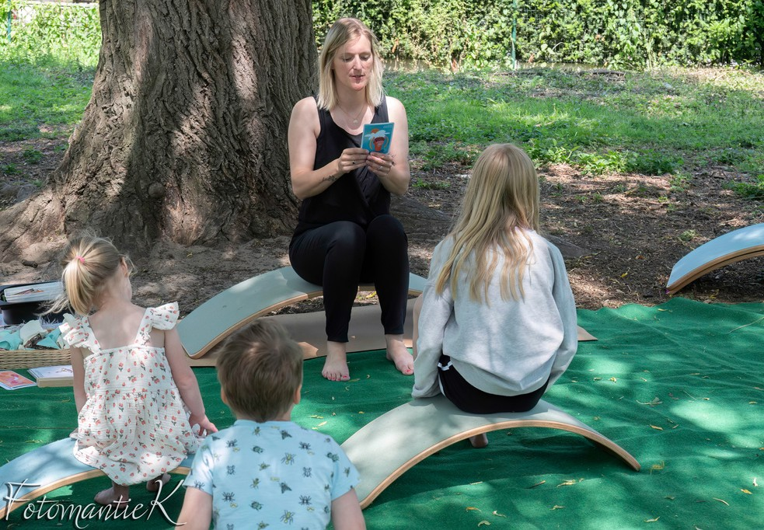Naschools aanbod

Studio Pluim Takeaway Theater Multimove

Crealili

INSTAPDATA

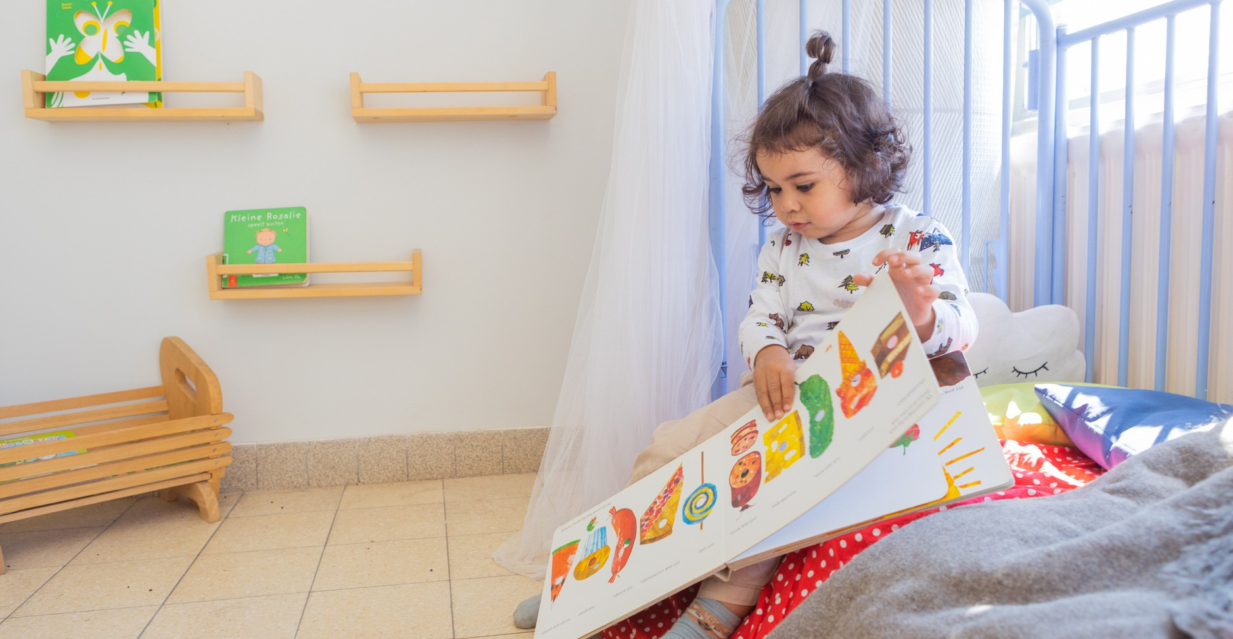

Uw kind mag starten vanaf de leeftijd van 2,5 jaar. De overheid legde een aantal data vast waarop uw kind kan instappen de zogenaamde instapdagen.

**Wenmomenten 2024-2025**

Maandag 27 januari voor kinderen die 3 februari starten.

Maandag 24 februari voor kinderen die 10 maart starten.

Maandag 31 maart voor kinderen die 22 april starten.

Maandag 26 mei voor kinderen die 2 juni starten.

**Wat mag ik verwachten van een wenmoment?**

10u Ontvangst door juf Sarah en juf Femke.

10u -10u30 samen met jouw peuter de klas verkennen.

10u30- 11u30 Jouw peuter speelt alleen mee in de klas.

11u30 Terug ophalen in de klas. Vragen kunnen nog gesteld worden aan juf Sarah.

# DE KLEUTERWERKING

### Kind centraal

We vinden het belangrijk om de kleuters, ook op jonge leeftijd, te betrekken in hun eigen leerproces. We werken in de kleuterklas rond bepaalde thema's die we zo vaak mogelijk laten vertrekken vanuit de interesses, ervaringen en ideeën van de kinderen.

Een brainstorm of een themaboek is vaak het vertrekpunt waarop we verder bouwen.

### Ouderbetrokkenheid

In het ervaringsgericht onderwijs staat de relatie tussen de leerkracht en de leerling centraal. Het is belangrijk dat elk kind zich goed voelt in de klas en zich betrokken voelt. Kinderen leren door ervaring op te doen, te ontdekken en te experimenteren binnen hun leefwereld. De leerkracht moet gevoelig zijn voor de interesses, talenten en noden van een kind om dit te kunnen realiseren.

### Niveaugroepen

We kiezen bewust voor niveaugroepen. Op die manier vertrekt elk kind vanuit zijn eigen niveau en kan het op zijn eigen tempo verder ontwikkelen. Deze organisatie maakt het ook mogelijk dat kinderen langer bij dezelfde leerkracht blijven waardoor er een fijne vertrouwensband kan groeien Bovendien bevinden de klassen zich naast elkaar, waardoor er een hele nauwe samenwerking is tussen alle niveaugroepen. Via deze werking spelen we snel in op de noden van uw kind. Heeft u kind nood aan meer uitdaging? Dan kan hij/zij aansluiten bij een groepje waar wat meer uitdaging wordt aangeboden als dat nodig is, maar anderzijds kunnen we jouw kind ook extra zorg aanbieden als iets nog niet zo goed lukt.

In de derde kleuterklas zetten wij sterk in op de overgang naar het eerste leerjaar, zodat die zo vloeiend mogelijk kan verlopen. We leren de kinderen om zelfstandig en planmatig aan de slag te gaan door bijvoorbeeld contractwerk aan te bieden en geven hun al de eerste voorbereidingen mee op vlak van ijsbergrekenen en beginnend lezen en schrijven.

### Knapmap

In de kleuterklassen staan de interesses en de talenten van de kleuters centraal.

Het zou bijvoorbeeld kunnen dat wij zien dat jouw kind 'taalknap', 'muziekknap', 'beweegknap' of 'onderzoekknap' is. Vanuit deze knapjes vertrekken we voor het uitwerken van de thema's en voor het geven van eventuele extra zorg.

# SCHOOLWERKING

DE LAGERE

### Graadklassen

Wij kiezen er bewust voor om op onze school te werken met graadklassen. In de lagere school zitten de leerlingen 2 jaar bij dezelfde leerkracht, waardoor die hen door en door kent. Hierdoor worden de leerlingen heel goed begeleid in hun leerproces. Door op deze manier te werken kunnen we de leerlingen beter begeleiden op hun eigen niveau. Het is eenvoudig om hen meer uitdaging te geven of net extra ondersteuning te bieden als iets wat moeilijker gaat. We zetten sterk in op het zelfstandig en planmatig werken, wat hen in hun latere schoolcarrière enkel ten goede komt. Ook de sociale vaardigheden worden door deze werkvorm sterk aangesproken. De leerlingen leren veel van elkaar en werken heel vaak in groepsverband.

### Kringen

We vinden het als school belangrijk om ervaringsgericht met de leerlingen aan de slag te gaan. In de lagere school komt dit sterk tot uiting in de vele kringmomenten. Bij deze momenten delen de kinderen ervaringen met elkaar, brengen dingen aan die hen interesseren, stellen vragen aan elkaar en leren luisteren. De leerkracht heeft een begeleidende functie en geeft verdieping waar het nodig is. Deze momenten zijn op zich al belangrijke leermomenten waar leerlingen voor hun mening leren uitkomen, leren argumenteren, naar elkaar leren luisteren en met respect met elkaar leren omgaan. Daarnaast zijn dit ook de momenten bij uitstek waar de aanzet kan worden gegeven voor verdere projecten, lessen of uitstappen.

#### Ijsbergrekenen

Sinds vorig jaar zijn we gestart met de ijsbergdidactiek voor wiskunde. Voorlopig zijn de kleuterklassen, de eerste graad en tweede graad zich al aan het onderdompelen in deze methodiek, en vanaf volgend schooljaar zullen we hier ook mee starten bij de derde graad. Het rekenen kan met een ijsberg worden vergeleken. Sommen bijvoorbeeld zijn slechts het topje van de ijsberg. Net als bij een echte ijsberg, bevindt het belangrijkste deel zich onder de oppervlakte: de rekenvaardigheden. We besteden dus bij deze methodiek veel meer aandacht aan de onderliggende vaardigheden. Zo starten we met wiskundige handelingen met concrete materialen, waarna we pas later de stap zetten naar het structureren en symboliseren en uiteindelijk automatiseren ervan. Doordat de kinderen kunnen terugvallen op de echte bouwstenen van getallen en wiskunde, zullen bewerkingen veel vlotter verlopen en wordt hun wiskundig inzicht sterker.

# SCHOOLWERKING

DE LAGERE

### Ik groei

Op onze school vinden wij het belangrijk om de kinderen inzicht en verantwoordelijkheid te geven in hun eigen leerproces. We werken heel doelgericht en proberen dit ook zichtbaar en bespreekbaar te maken samen met de leerlingen. We organiseren net zoals de oudercontacten ook regelmatig kindcontacten, waar we met de kinderen in gesprek gaan over hun groei.

Het rapport is er één zonder punten, waar de focus ligt op de vooruitgang die de kinderen gemaakt hebben op de vooropgestelde doelen. Ons rapport is ook vooral gericht naar de kinderen, omdat zij dan meer betrokken worden in 'hun' leren. Tijdens het oudercontact lichten wij dit voor de ouders dan iets dieper toe met concrete voorbeelden.

#### Bewegend leren

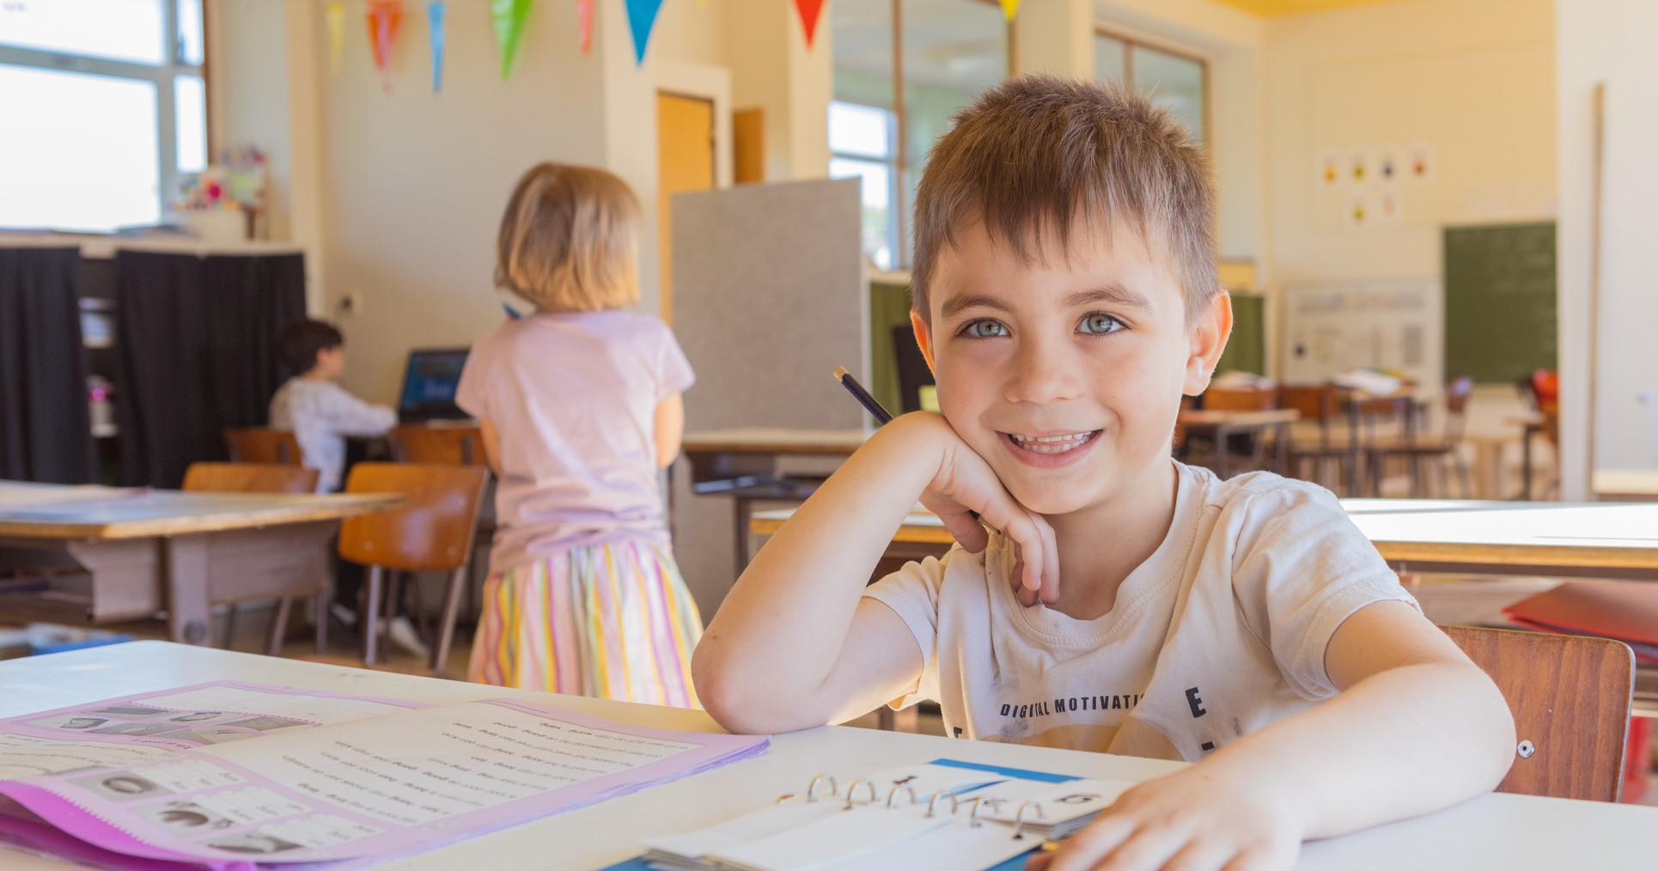We sterk inzetten op het bewegend leren? We trekken er vaak op uit omdat de leerstof dan echt 'beleefd' wordt! Een les hoofdrekenen op de wei, een les wereldoriëntatie in de buitenklas. Een verhaal onder de boom. Afwisseling en beweging zorgt voor zuurstof in het leren.

# SCHOOLDAG

DE EERSTE

De eerste schooldag is altijd spannend. Onder vind je alvast wat je nodig hebt voor een dag in het Bunderbos.

Wij hebben een groene speelplaats. In de winter kan dit voor natte voetjes zorgen. Wij dragen onze pantoffels van oktober tot maart. Dit geeft een gezellige huiselijke sfeer in de klas.

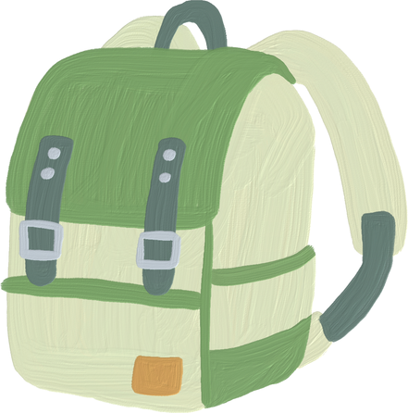Kleuter Een rugzak

Een drinkbus

Een zakje met verse kledij Pampers indien nodig

Een stuk fruit (niet op woensdag) Een gezonde koek (zonder papiertje)

Lager

Een boekentas met sterke rug.

Een drinkbus

Een stuk fruit (niet op woensdag) Een gezonde koek (zonder papiertje)

Alle boeken en schrijfgerei krijgt uw kind van de school.

NOG VRAGEN?

Heeft u na het doornemen van deze brochure nog vragen? Aarzel niet om ons te contacteren. Ikzelf en het hele team staan u graag te woord.

Tot in het Bunderbos,

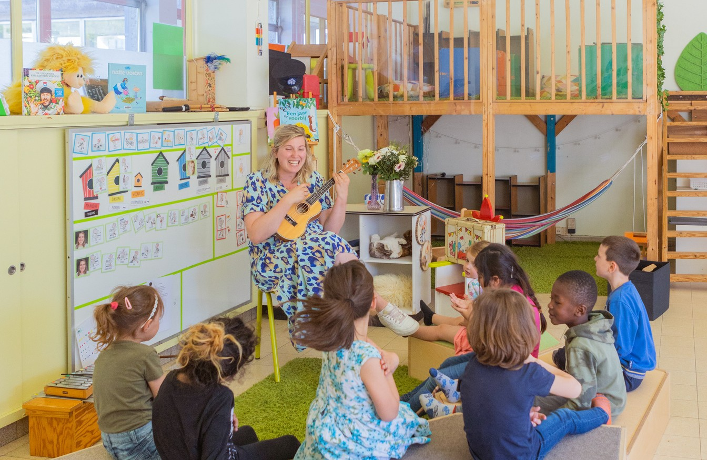Directeur Stefanie Leirens